Технически Университет -София
Филиал Пловдив
Факултет Електроника и Автоматика
Катедра Компютърни Системи и Технологии

Дипломна Работа на тема:
“Проектиране на PCB с използване на AVR/PIC асемблер”

Дипломант: Научен Ръководител:
Веселин Станчев д-рант инж. Стефан Лишев
ФН: 614872
спец. КСТ

Пловдив 2023 г.

Увод
С развитието на езиците от високо ниво като напр. C++, Python, Ruby се развиват и Assembler-ните езици като напр. NASM, GNU Assembler.

Assembler-ните езици са изключително важни при програмирането на:
- микропроцесори
- микро контролери
- вградени устройства (embedded devices) изградени на основата на микро контролерите
- операционни системи от тип Real Time.
- Софтуерно осигуряване в авиацията

За различните видове микроконтролери съществуват различни асемблери.
За AVR-базираните микроконтролери като напр.:

- ATtiny85
- Atmega 16 A
- rp2040

За AVR-базираните микроконтролери съществуват следните свободни асемблери:

- GNU Assembler
- AVR Assembler
- RISC-V Assembler

За PIC-базираните микроконтролери като напр.:

- pic16f84a
- pic16f877a
- pic10f320
За PIC-базираните микроконтролери съществуват следните асемблери:

- PIC Assembler

Предпоставки за темата на дипломната работа

Проектирани AVR/PIC печатни платки (Приложение 1)

Реализирана дипломна работа за бакалавърска степен: Статична библиотека реализирана чрез GNU Assembler за ATtiny328P/RP2040

Асемблери според instruction set архитектурата

Архитектура | Асемблер
x86_64 | Nerwide assembler
ARM | GNU Assembler, AVR Assembler
RISC-V | RISC-V Assembler
PIC | PIC Assembler

Цел на дипломната работа:
Да бъде проектирана печатна платка (PCB) с използване на AVR-базиран микроконтролер и PIC-базиран микроконтролер с цел комуникация между двата микроконтролера на асемблерно ниво. Платката ще може да бъде използвана за учебни и университетски цели. Проектът е изцяло open-source с цел по-доброто бъдещо развитие.

Причини за изпълнение на поставената цел:

- Използване на два свободни асемблера

Вследствие на поставената цел трябва да бъдат изпълнени следните задачи:

- Обзор на съществуващи печатни платки с AVR/PIC базирани микроконтролери
- Анализ на микроконтролерите които ще бъдат използвани за печатната платка
- Анализ на асемблерите които ще бъдат използвани
- Софтуерни инструменти за проектиране на платката и програмиране
- Проектиране на печатната платка
- Програмиране на микроконтролерите
- Реализиране на кода като библиотека
- Постигнати резултати. Бъдещо развитие

Глави
Увод
- Обзор на съществуващи печатни платки с AVR/PIC базирани микроконтролери
- Анализ на микроконтролерите които ще бъдат използвани за печатната платка
- Анализ на асемблерите които ще бъдат използвани
- Софтуерни инструменти за проектиране на платката и програмиране
- Проектиране на печатната платка
- Програмиране на микроконтролерите
- Реализиране на кода като библиотека
- Постигнати резултати. Бъдещо развитие
Приложения
Заключение

Обзор на съществуващи печатни платки с AVR/PIC базирани микроконтролери

Ще бъдат разгледани следните development boards:
- ANAVI Macro Pad 2
- ANAVI Light Controller
- AVR64DD32
- RP2040 Board

ANAVI Macro Pad 2

ANAVI Macro Pad 2 е Attiny85-базирана печатна платка

2. Анализ на микроконтролерите които ще бъдат използвани за печатната платка

За реализирането на печатната платка е нужно да бъдат използвани микроконтролери, които могат да бъдат програмирани чрез:
- AVR Assembler
- PIC Assembler
Избраните микроконтролери за реализация на проекта са :
- Attiny85
- PIC10F320

Анализ на Attiny85

4. Софтуерни инструменти за проектиране на платката и програмиране

За реализиране на проекта е избран свободен сет от инструменти с отворен код или са част от GNU проекта.
За реализацията на софтуерната част на проекта са избрани следните инструменти:

- GNU Make
- Git
- avra
- gputils
- gpasm
За реализацията на хардуерната част на проекта е избран следният инструмент:
- Fritzing

Приложение 1:

Проектирани AVR/PIC печатни платки използвайки свободно -достъпни схеми и програма за проектиране Fritzing

Attiny 85 Traffic Lights

- Схема Attiny 85 Traffic Lights
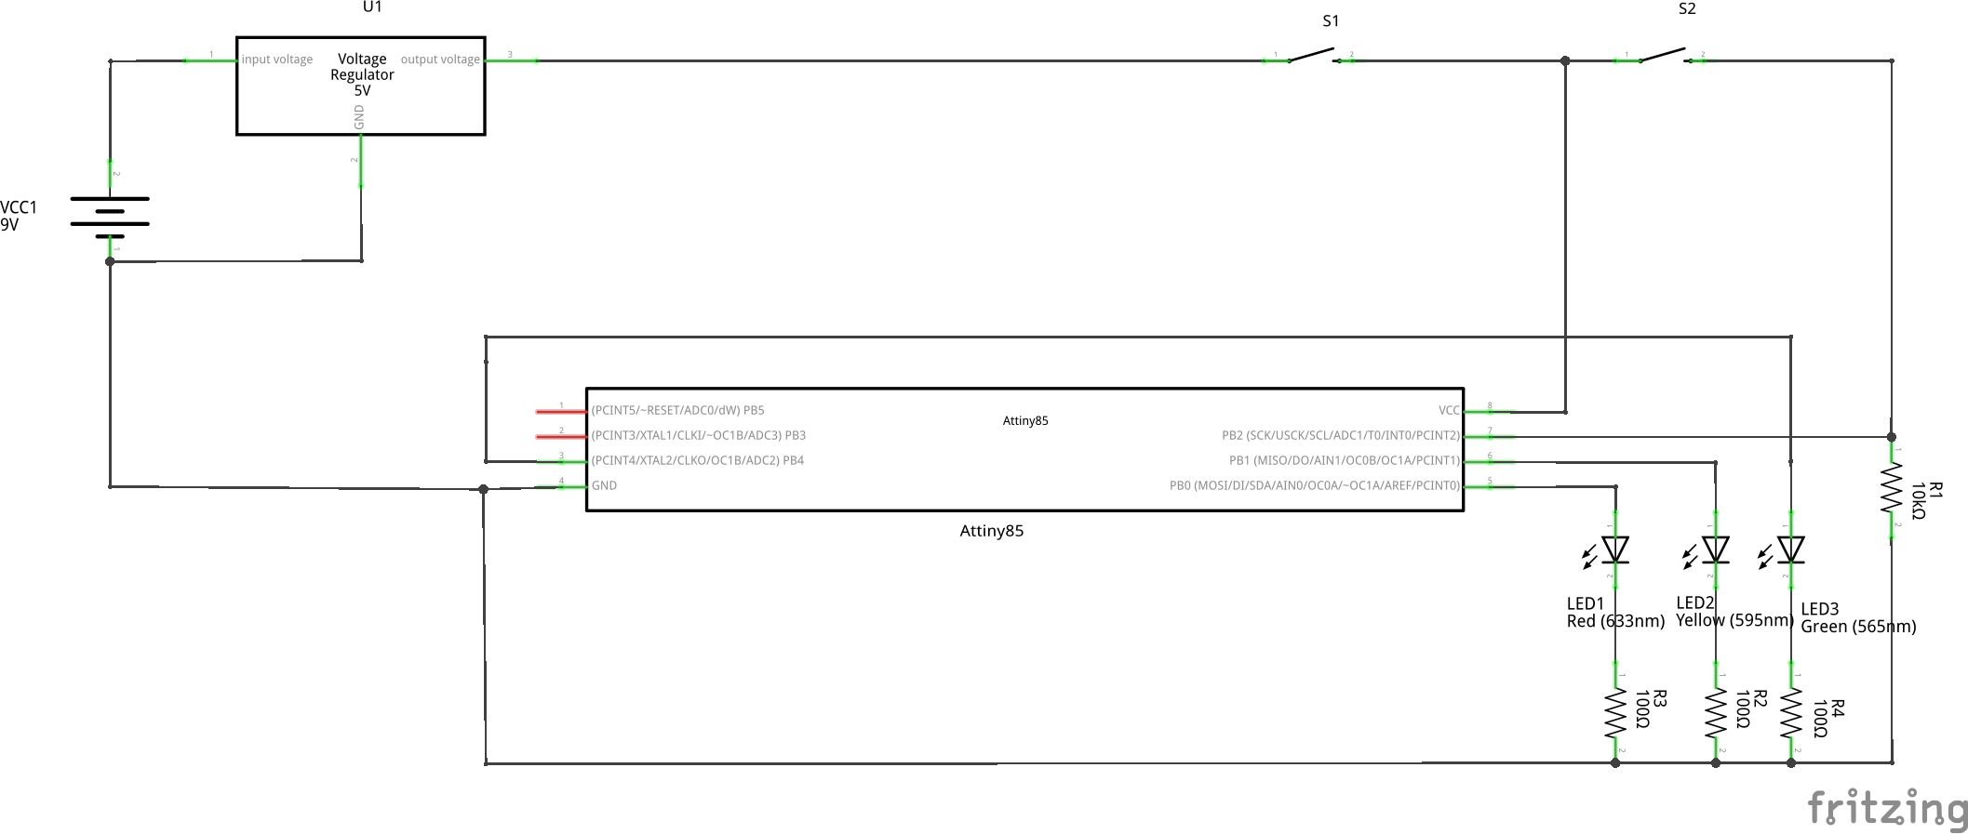
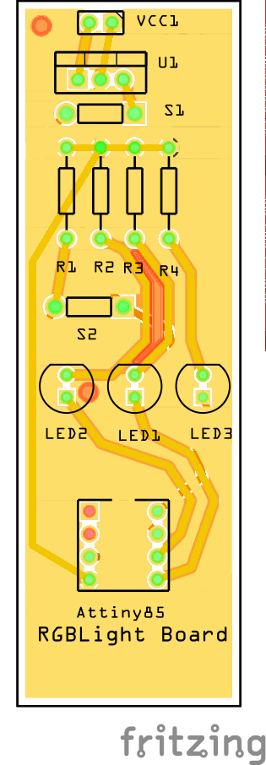
- Преглед на PCB Attiny 85
Traffic Lights

2. Attiny 85 Audio Player

- Схема Attiny 85 Audio Player
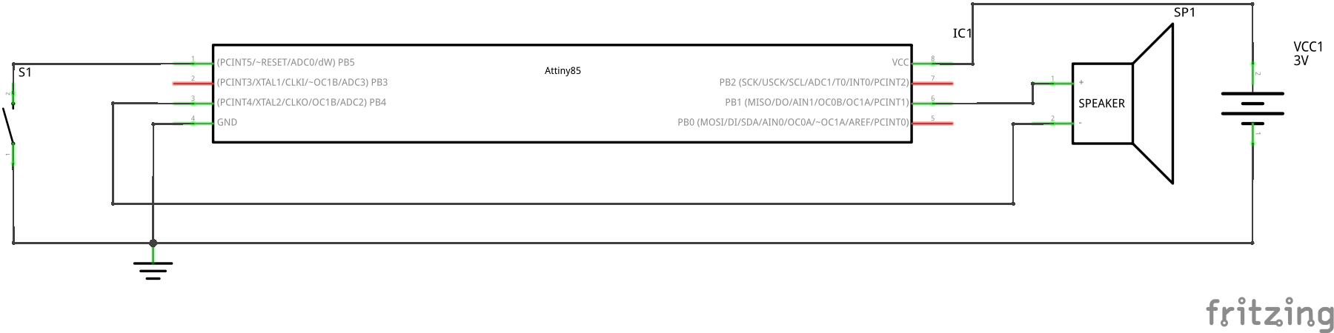

- Преглед на PCB Attiny 85
Audio Player

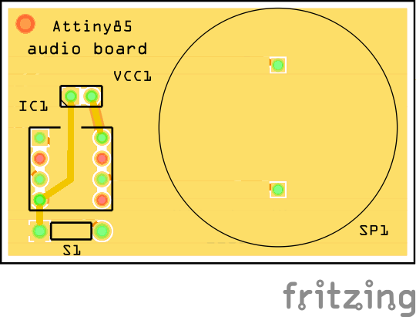

3. Attiny 85 LED matrix

- Схема Attiny 85 LED matrix

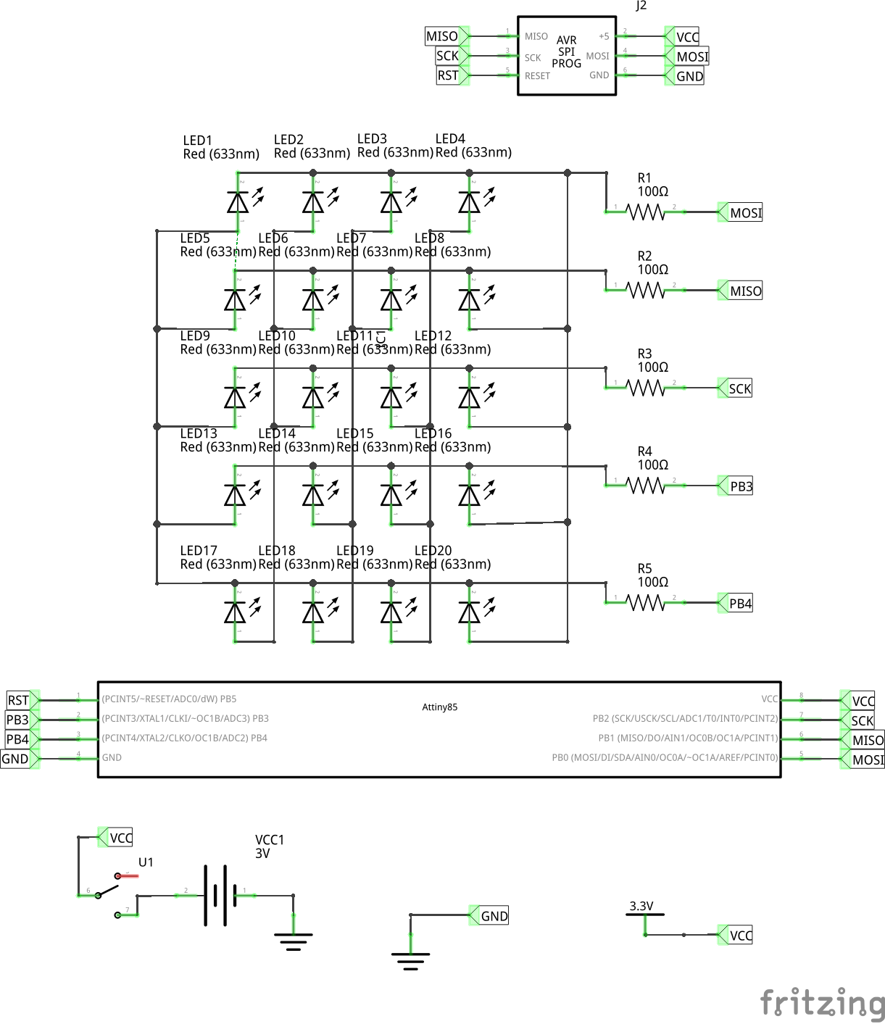

Преглед на PCB Attiny 85
LED matrix

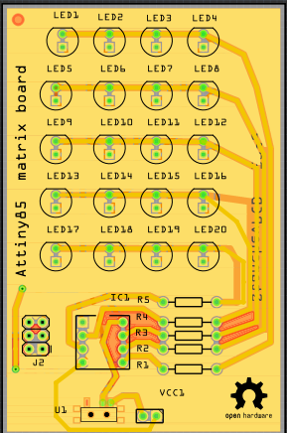

3. pic16f877a Motor

- Схема pic16f877a Motor

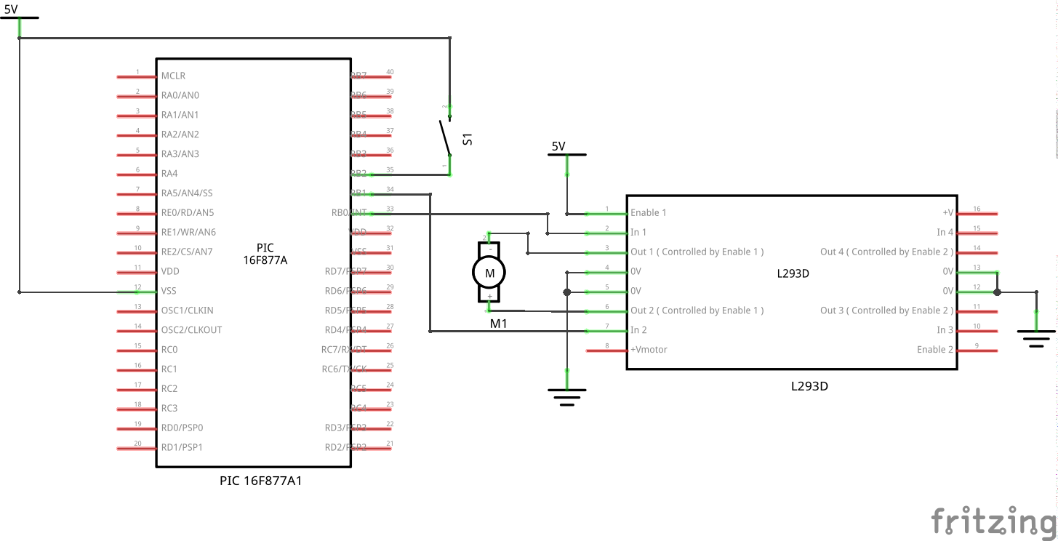

Източници:

